Projeto Onibus Coletivo

Criar Conta

# Visão Geral e Objetivos

Este caso de uso tem por objetivo permitir o cadastramento de um usuário no site e criação da respectiva conta para possibilitar a compra das ofertas anunciadas.

# Atores Envolvidos

Usuário.

# Pré-Condições

Nenhuma.

# Pós-Condições

Dados do usuário registrados no sistema, conta do usuário criada.

# Fluxo de Eventos

## Fluxo Básico

### Usuário está acessando a página do site conforme interface I01.

### Usuário seleciona a opção “Quero me cadastrar”, conforme interface I01

### Sistema exibe a interface I02, solicitando as informações para cadastramento.

### Usuário informa os dados solicitados e seleciona a opção para efetuar o cadastro

### Sistema valida as informações conforme a seção 6.2.1 e registra os dados do novo usuário.

### Sistema gera o código para o novo usuário conforme RN01.

### Sistema envia e-mail de confirmação para o usuário conforme modelo da seção 6.2.

### Sistema informa ao usuário que seu cadastro foi efetuado com sucesso.

## Fluxos de Exceção

### E01 Usuário já existente

#### *No passo 5 do fluxo básico, sistema verifica que o CPF informado já existe no sistema.*

#### *Sistema informa ao usuário que já existe cadastro com o CPF informado.*

#### *O caso de uso é encerrado.*

### E02 Dados inválidos

#### *No passo 5 do fluxo básico, sistema verifica que uma ou mais informações não são válidas, conforme a seção 6.1.1.*

#### *Sistema exibe a interface I02 contendo os valores inválidos para que o usuário informe e/ou corrija as informações.*

#### *Sistema retorna para o passo 4 do fluxo básico.*

# Detalhamento das Interfaces com o Usuário

## Interface I01 – Página principal do site



## Interface I02 – Cadastro de Usuário Completo

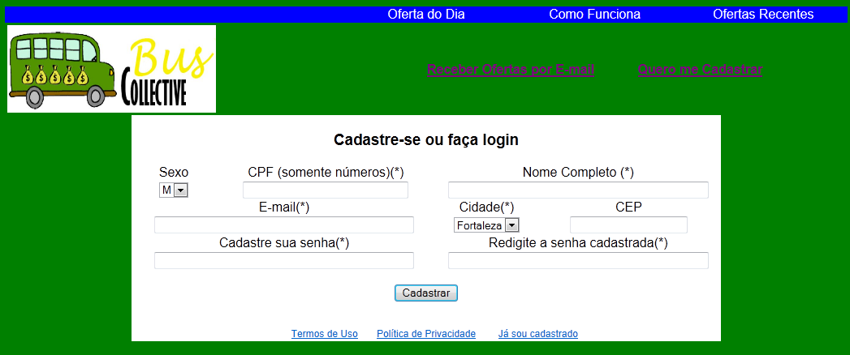

### **6.2.1 Campos**

|  |  |  |  |  |  |
| --- | --- | --- | --- | --- | --- |
| **No** | **Nome** | **Descrição** | **Valores Válidos** | **Tipo** | **Restrições** |
|  | Sexo | Sexo do usuário | Feminino ou Masculino | String | Opcional. |
|  | CPF | CPF do usuário | CPF válido | Numérico | Obrigatório. |
|  | Nome completo | Nome completo do usuário |  | String | Obrigatório. |
| 1. E | E-mail | E-mail do usuário | E-mail válido | String | Obrigatório. |
| 1. C | Cidade | Cidade do usuário | Lista de cidades onde o site possui ofertas | String | Obrigatório. |
|  | CEP | CEP do usuário | CEP válido – 8 dígitos | Numérico | Opcional. |
| 1. S | Senha | Senha do Usuário | Mínimo 6 máximo 8 dígitos. | Alfanumérico | Obrigatório. |
|  | Redigite a Senha | Senha do usuário – confirmação. | A mesma do campo 7 | Alfanumérico | Obrigatório. |

### **6.2.2 Comandos**

|  |  |  |  |
| --- | --- | --- | --- |
| **N** | **Nome** | **Ação** | **Restrições** |
|  | Cadastro | Registra os dados do usuário no sistema. | O cadastro só é efetuado se todos os campos estiverem preenchidos seguindo suas respectivas restrições citadas no passo 6.2.1 – Campos. |
|  | Termos de Uso | Abre janela contendo os termos de uso do site. |  |
|  | Política de privacidade | Abre janela contendo a política de privacidade do site. |  |
|  | Já sou cadastrado | Aciona o UC04 – Autenticar Usuário |  |

## Interface I02 – E-mail de confirmação do cadastro (modelo)

De: OnibusColetivo

Para: <usuario.email>

Assunto: Confirmação de cadastramento no site Onibus Coletivo

Mensagem:

Prezado <usuario.nome>

Confirmamos o seu cadastramento no site de compras Onibus Coletivo. Agora você já pode desfrutar de nossas ofertas e usufruir de produtos e serviços de qualidade com descontos de até 90%, recebendo em sua casa com toda a comodidade e segurança.

Confira abaixo os seus dados registrados em nosso sistema:

Login: <usuario.login>

Senha:<usuario.senha>

Caso você não tenha se cadastrado em nosso site, favor entrar em contato conosco através do site (www.collectivebus.com.br) no link “Fale Conosco” ou através do nosso atendimento a clientes: 0800 xxx xxxx.

Atenciosamente

Equipe OnibusColetivo

# Regras de Negócio Específicas

## RN01 – Geração do código de um novo Usuário

Para cada Usuário, recuperar o último código gerado e incrementá-lo (número seqüencial).